Rynek dzieł sztuki i antyków w 2017 r.
5,5%
wzrost sprzedaży dzieł sztuki
i antyków przez Internet w porównaniu z 2016 r.
W 2017 r. 117 (54,9%) podmiotów zajmowało się sprzedażą dzieł sztuki i antyków, natomiast 96 (45,1%) prowadziło sprzedaż dzieł sztuki i antyków oraz działalność wystawienniczą. Łączna kwota sprzedaży dzieł sztuki i antyków wyniosła 138,0 mln zł. Najczęściej wybieranym kanałem dystrybucji dzieł sztuki i antyków były tradycyjne aukcje organizowane przez jednostkę (65,0 mln zł, tj. 47,1%). W porównaniu z 2016 r. wzrosła o 5,5% sprzedaż dzieł sztuki i antyków za pośrednictwem Internetu (z 11,8 mln zł do 12,4 mln zł).
W 2017 r. podmioty działające na rynku dzieł sztuki i antyków sprzedały dzieła sztuki
i antyki za łączną kwotę 138,0 mln zł

Podmioty na rynku dzieł sztuki i antyków
Najwięcej podmiotów zajmujących się sprzedażą dzieł sztuki i antyków znajdowało się w województwie mazowieckim (23,5%)

W 2017 r. uzyskano informacje od 213 podmiotów prowadzących działalność na rynku dzieł sztuki i antyków. Najwięcej jednostek znajdowało się w województwie mazowieckim – 50 (23,5%), z tego 43 w Warszawie.

Mapa 1. Podmioty działające na rynku dzieł sztuki i antyków według regionów (NTS1)
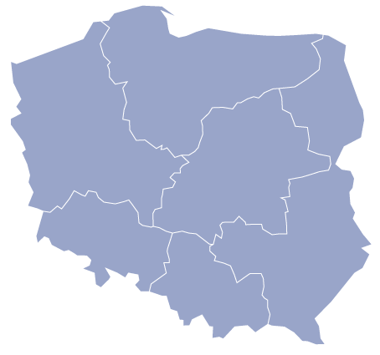
23
31
21
58
58
22

Najwięcej podmiotów działających na rynku dzieł sztuki
i antyków prowadziło działalność w regionie centralnym
i południowym (po 58)

Sprzedaż dzieł sztuki i antyków
W 2017 r. największą sprzedaż dzieł sztuki i antyków zanotowano w województwie mazowieckim – 52,4% ogólnej kwoty sprzedaży. Najczęściej sprzedawano dzieła sztuki i antyki z dziedziny malarstwa, których udział w łącznej kwocie sprzedaży wyniósł 65,0%, z czego sprzedaż dzieł malarstwa współczesnego wyniosła 50,2% a dawnego (wykonanego przed 1945 r.) 49,8%.

Mapa 2. Sprzedaż dzieł sztuki i antyków według regionów (NTS1)

20,7 mln zł
3,4 mln zł
5,3 mln zł
76,7 mln zł
30,4 mln zł
1,6 mln zł

Najwięcej dzieł sztuk i antyków sprzedano w regionie centralnym (55,6% ogólnej kwoty sprzedaży)

Wykres 1. Struktura sprzedaży dzieł sztuki i antyków według rodzajów
%
Najwięcej dzieł sztuki i antyków z dziedziny malarstwa sprzedano w województwie mazowieckim (55,0%)

Wykres 2. Struktura sprzedaży dzieł sztuki i antyków według kanałów dystrybucji
%
Prawie połowa sprzedaży dzieł sztuki i antyków
odbyła się poprzez tradycyjne aukcje

Podmioty działające na rynku dzieł sztuki i antyków, poza sprzedażą, zajmowały się również organizacją wystaw (22,4% ogólnej liczby przedsięwzięć), promocją artystów (19,8%) oraz wydawaniem książek, albumów, katalogów lub folderów (17,1% ).

Opracowanie merytoryczne:  Małgorzata Kolczyk  Tel: 12 36 10 250  e-mail: m.kolczyk@stat.gov.pl  Aleksandra Polit  Tel: 12 36 10 209  e-mail: a.polit@stat.gov.pl | Rozpowszechnianie:  Rzecznik Prasowy Prezesa GUS  Karolina Dawidziuk  Tel: 22 608 3475, 22 608 3009  e-mail: rzecznik@stat.gov.pl

Wydział Współpracy z Mediami  tel.: 22 608 34 91, 22 608 38 04  faks: 22 608 38 86  e-mail: obslugaprasowa@stat.gov.pl |  | www.stat.gov.pl
 |  | @GUS_STAT
 |  | @GlownyUrzadStatystyczny

Powiązane opracowania
Kultura w 2016 r.
Rynek dzieł sztuki i antyków w 2016 r.

Ważniejsze pojęcia dostępne w słowniku
Antyki
Przedmioty kolekcjonerskie

